2020年学业水平阶段性调研测试
八 年 级 生 物（2020.5）
本试题分第Ⅰ卷（选择题）和第Ⅱ卷（非选择题）两部分。第Ⅰ卷共4页，满分为50分；第Ⅱ卷共4页，满分为50分。本试题共8页，满分100分，考试时间为60分钟。答卷前，请考生务必将自己的姓名、座号、准考证号填写在答题卡上，并同时将考点、姓名、准考证号、座号填写在试卷规定的位置。考试结束后，将本试卷和答题卡一并交回。
第Ⅰ卷（选择题 共50分）
注意事项：
1.第Ⅰ卷为选择题，共25小题，每小题2分，共50分。在每题给出的四个选项中，只有一选项是符合题目要求的。
2.每小题选出答案后，用2B铅笔把答题卡上对应题目的答案标号涂黑；如需改动，用橡皮擦干净后，再选涂其他答案标号。答案写在试卷上无效。
1.下列现象与生物特征对应关系，不相符的是
A.春华秋实--生物能繁殖后代
B.种瓜得瓜，种豆得豆--生物能排出体内产生的废物
C.朵朵葵花向太阳--生物能对外界刺激做出反应
D.大鱼吃小鱼，小鱼吃虾米--生物的生活需要营养
2.如图示人体结构层次（各结构不是按同一比例绘制）分析正确的是
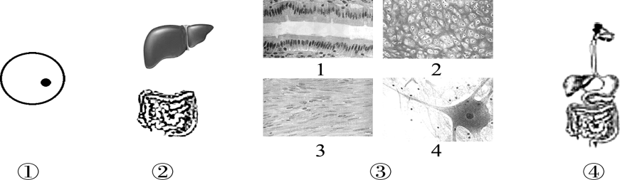
A.结构层次从微观到宏观是①→②→③→④，不同的④组成人体
B.①是受精卵，在人体形成的场所是子宫，它通过不断分裂形成③
C.皮肤、血液属于②这一结构层次，都由不同的③按一定次序构成
D.③有四种基本类型，4是神经组织
3.如果用如图表示各种概念之间的关系，下列选项中与图示不相符的是
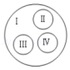
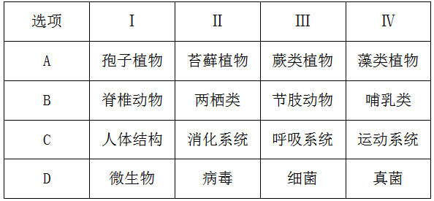

4.人体完成某项运动的生理活动顺序是
①骨骼肌收缩②产生运动③骨绕关节活动④神经刺激
A.②③①④ B.③②④① C.④①③② D.④③①②
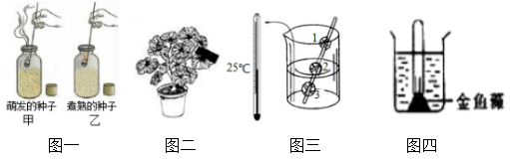
5.为了探究绿色植物和种子的生命活动，某兴趣小组的同学设计并实施了以下实验。下列叙述错误的是

A.图一实验现象说明萌发的种子呼吸作用吸收了氧气
B.图二在实验前需要暗处理，其目的是将叶片内原有的淀粉运走耗尽
C.图三实验装置中，种子1和种子3形成对照，实验变量是空气
D.图四装置用来验证光合作用产生氧气，但必须放在光照的环境中
6.秃鹫在成长的过程中，学会将骨从空中扔到岩石上摔碎后再吞食。从动物行为获得途径上看，与此类似的行为是
A.鹦鹉学舌、杯弓蛇影、老马识途 B.闻鸡起舞、惊弓之鸟、公鸡报晓
C.望梅止渴、蜘蛛结网、孔雀开屏 D.谈虎色变、蜜蜂采蜜、画饼充饥
7.以下关于细菌、真菌和病毒的说法不正确的是
A.真菌的细胞里都有细胞核，属于真核生物
B.细菌与植物细胞结构上的主要区别是没有细胞壁，有荚膜
C.病毒没有细胞结构，由蛋白质外壳和内部遗传物质组成
D.细菌虽有DNA集中的区域，却没有成形的细胞核
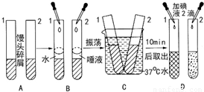
8.如图是某生物兴趣小组的同学探究“淀粉在口腔内的消化”的实验过程，其中分析错误的是

A.本实验是一组对照实验，其探究的变量是唾液
B.此实验说明了口腔中的唾液对淀粉有消化作用
C.在步骤D中，滴加碘液后的现象是1号变蓝，2号不变蓝
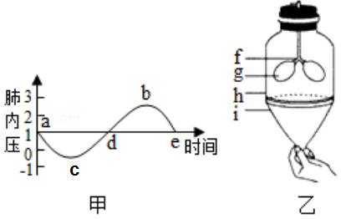
D.去掉操作步骤C对实验没有影响
9.分析右图，下列有关人体平静呼吸的说法正确的是
A．图甲中d点表示呼气末，肺内气压与外界气压相等
B．图甲中c点时，肺处在容积最小状态
C．若图乙中i上升时，胸廓容积减小，将完成de段
表示的生理过程
D．某人的呼吸频率是18次/分，那么ad过程约需要3.33秒
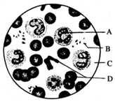
10.显微镜下观察到血液如图，下列说法正确的是
A.平原地区的人到高原后D会增多
B.有炎症时，人体的A会减少
C.B体积最小，但有细胞核
D.烧伤病人需要输入C，C的功能是运输氧和废物
11.下列病因与病症，对应正确的是
A.缺维生素D--坏血病 B.胰岛素不足--糖尿病
C.细菌感染--白化病 D.缺碘--贫血症
12.“关爱生命，健康生活”，下列做法或认识正确的是
A.无论处方药还是非处方药，使用前都必须阅读说明书
B.健康成年人一次献血200ml～300ml会影响健康
C.艾滋病具有传染性，一般的交往与交谈、握手、拥抱都可能被感染
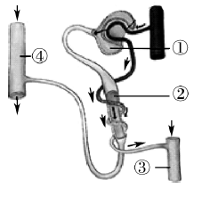
D.受伤时若出现喷射状出血，要压迫伤口的远心端进行止血
13.如右图为某健康人尿的形成过程示意图（图中序号表示结构），
以下说法正确的是
A.①内液体中没有尿素和血细胞
B.②内液体中没有尿素和无机盐
C.③内液体中有尿素和葡萄糖
D.④内液体中有尿素和蛋白质
14.著名物理学家霍金21岁时患上脊髓侧索硬化症，也称运动神经元病。主要表现为全身瘫痪，不能言语，只有三根手指可以活动。如图为反射弧示意图，下列有关叙述正确的是
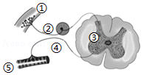
A.①可以接受神经冲动，作出反应
B.神经系统由脊髓和它所发出的神经组成
C.条件反射的神经中枢位于脊髓中
D.若④受损伤，刺激①后有感觉但不能运动
15.下列有关桃树开花与结果的叙述，错误的是
A.在桃花的结构中，雄蕊不参与果实的形成，所以没有雌蕊重要
B.连绵阴雨可致桃树减产，主要是因为开花时节传粉不足
C.黄桃果肉甜美，它是由雌蕊的子房壁发育而来的
D.桃核里只有一粒种子，是因为桃花雌蕊中只有一个胚珠
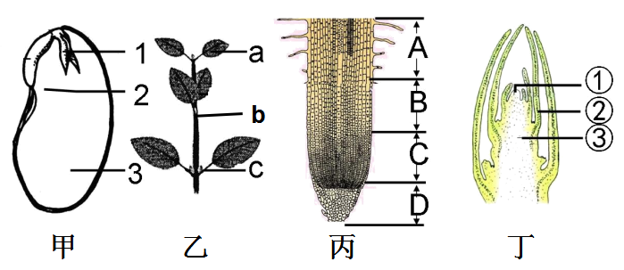
16.下图为植物体的某些器官或结构的示意图，叙述不正确的是
A.甲图中的胚是由1、2、3组成
B.乙图中的a、b是由甲图中的1发育成的
C.丙图中的B和C可以使根不断长长
D.丁图中的③发育成乙图中的b
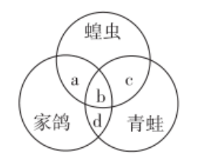
- 几种动物的相同点进行比较归纳如图所示(圆圈交叉部分为相同点)，
下列叙述不正确的是
A.a是体内受精 B.b是有性生殖,卵生
C.c是不完全变态发育 D.d是脊椎动物
18.下列对诗句或谚语的叙述中不正确的是
A.“草盛豆苗稀”体现了生物与生物之间竞争的关系
B.“螳螂捕蝉，黄雀在后”这一谚语生动地反映一条食物链：蝉→螳螂→黄雀
C.“千里之堤，溃于蚁穴”体现了生物对环境的影响
D.“人间四月芳菲尽，山寺桃花始盛开”体现了温度对生物的影响
19.某生物社团同学选取了多种生物，对其生殖和发育进行了探索，下列说法错误的是
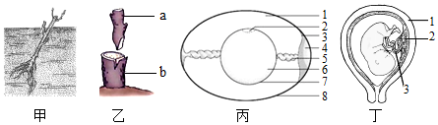

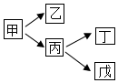
A.图甲所示扦插属于无性生殖
B.图乙中嫁接成活的关键是a砧木和b接穗的形成层紧密结合
C.图丙所示鸟卵的结构中，胚胎发育的部位是2胚盘
D.图丁中胎儿通过2从母体获得所需要的营养物质和氧
20.如右图表示几种植物类群的进化关系。下列叙述不正确的是
A.最先出现的植物类群是甲 B.乙和丙都是由甲进化来的
C.丁的结构比丙复杂 D.戊最有可能是水生的
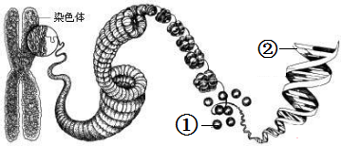
21.右图是染色体结构图解，分析下列说法错误的是
A.图中①是蛋白质分子，②是DNA分子
B.DNA是链状结构，外形很像一个螺旋形的梯子
C.一条染色体应该含有2个DNA分子
D.每条染色体上有很多蛋白质，蛋白质不能控制生物性状
22.人的肌肉细胞、精子、卵细胞、受精卵中的染色体条数是
A.46、23、23、46 B.23、23、23、23 C.46、23、23、23 D.23、23、23、46
23.下列有关生物多样性的叙述，错误的是
A.栖息地的破坏和丧失是生物多样性面临威胁的主要原因
B.就地保护是保护生物多样性的根本途径
C.外来物种的合理引进能丰富我国生物的遗传多样性
D.将荒山改造为桃园减少水土流失，体现了生物多样性的直接使用价值
24.如图为生态系统中能量流动图解的部分示意图，①②③④各代表一定的能量值，
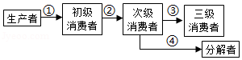
下列各项中错误的是
A.①表示流经生态系统内部的总能量
B.从能量关系看②＞③+④
C.能量传递的效率一般在10%~20%之间
D.生物与生物之间吃与被吃的关系一般不可逆转，所以能量流动具有单向性
25.生物技术在农业、食品、医药等领域中广泛应用，产生了巨大效益。下列说法错误的是
A.转基因技术可以用于“抗虫棉”的培育
B.食品保存的原理是杀死或抑制微生物的生长、繁殖
C.白酒酿造先后利用了霉菌和酵母菌两类微生物
D.克隆技术的原理是遗传基因在不同生物间相互交流
2020年学业水平阶段性调研测试
八 年 级 生 物（2020.5）
第Ⅱ卷（非选择题 共50分）
注意事项：
第Ⅱ卷为非选择题，请考生用0.5毫米黑色签字笔直接在答题卡上相应题目的区域内作答，作图可用2B铅笔作答。答案写在试卷上无效。

26.(8分)显微镜让我们走进了微观世界。图一、二分别是显微镜结构和细胞结构示意图，图三是观察的黑藻细胞，请据图回答下列问题：
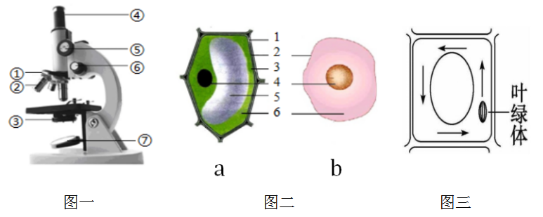

（1）在使用显微镜的实验中，当调节镜筒下降时，眼睛应注视图一中[ ] ，若在视野中看到物像，但视野较暗可以调节图一中[ ] 上的光圈。
（2）图二中结构2的主要功能是 ；切水果时会有许多汁液流出，汁液主要来自于图二a中的[ ] 。
（3）图三为视野中黑藻细胞的细胞质环流示意图，而实际上，黑藻细胞中叶绿体是位于液泡
的 方，细胞质环流方向为 时针。
（4）若下图是观察人体口腔上皮细胞的某些操作步骤，则图中步骤A滴加 ；步骤 操作不当，则可能产生气泡。

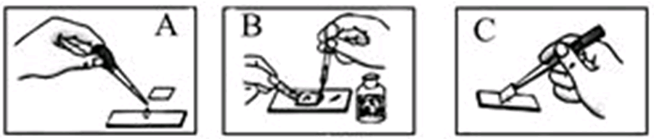

27.（8分）为探究绿色植物进行光合作用的有关问题，小红选择盆栽的银边天竺葵作为实验材料，实验装置如下图一(注：氢氧化钠吸收二氧化碳)；图二表示春季晴天一处家庭农场密闭大棚内一昼夜CO₂(二氧化碳)浓度的变化，请分析回答：
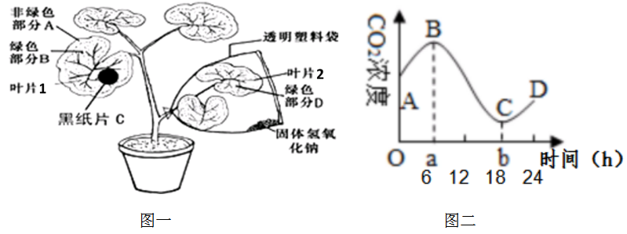
- 图一暗处理后，将实验装置放到阳光下照射几小时后，同时摘下叶片1、2，放入盛
有 的烧杯中，隔水加热进行脱色，然后滴加碘液，观察实验结果，B处遇碘液变 。
（2）图一叶片中B和D处的结果比较，可证明 ；A和B处构成一组对照实验，变量是 ；
（3）图二中，一昼夜CO₂浓度最高和最低的时间点分别是a时和b时，在a时植物光合作用强度 （填“大于”“等于”或“小于”）呼吸作用强度。一天中空气中氧气浓度最大的时候是 （A、B、C、D）点。
（4）银边天竺葵进行光合作用所需要的水分是通过其体内的导管运输的，而运输水分所需要的动力来自于叶片的 所产生的拉力。植物通过光合作用可以维持生物圈中的 平衡。
28.（8分）如图是人体消化、呼吸、循环和泌尿等生理活动示意图，请据图回答问题：
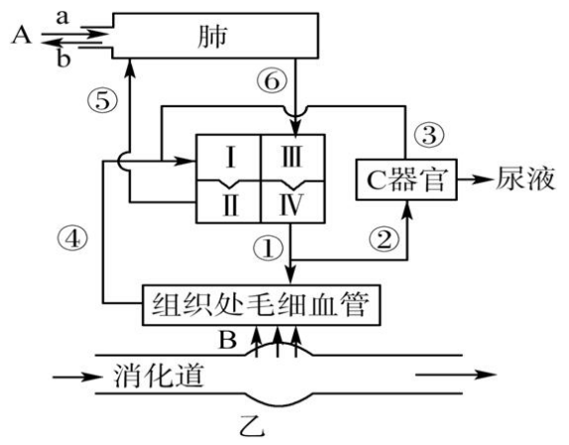
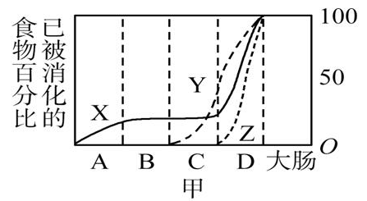

- 炸鸡柳是孩子们喜欢吃的食物，鸡瘦肉中主要的有机物消化过程可用图甲中曲线 (填字母)表示。图乙中B所表示的生理过程称为 。
(2)图乙中过程A表示肺与外界的气体交换，通过 实现的；气体b与气体a相比较，气体成分中 明显减少。
(3)图中Ⅳ与①之间有防止血液倒流的瓣膜是 ，①～⑥所示的血管中，流动脉血的血管有 (填写图中序号)。
(4)C器官形成尿液需要经过 和 两个过程。
29.（8分）豌豆花的位置有腋生和顶生(如下图所示)，不同豌豆杂交结果如下表。(假设控制豌豆花位置的显性基因用B表示，隐性基因用b表示)，据表回答:
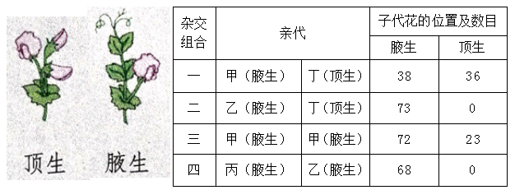

（1）杂交组合三中，子代出现顶生与亲代腋生不同，这种现象称为 ；豌豆的花位置有顶生和腋生两种不同的表现形式，在遗传学上称为 。
（2）在以上四组杂交组合中 组，可以推测豌豆花位置 性状为显性。
（3）组合一中子代腋生和组合二子代杂交，后代出现腋生的概率是 。
（4）为测定丙的基因组成, 可选取丙与丁杂交:①若子代性状全部为腋生,则说明丙的基因组成为 ；②若子代性状出现 ，则说明丙的基因组成为 。
30.（9分）图中的图一表示某草原生态系统中的食物链和食物网,图二表示该生态系统中某条食物链的四种生物体内有毒物质的相对含量，图三表示该生态系统中的碳循环和能量流动图，请据图回答下列问题：
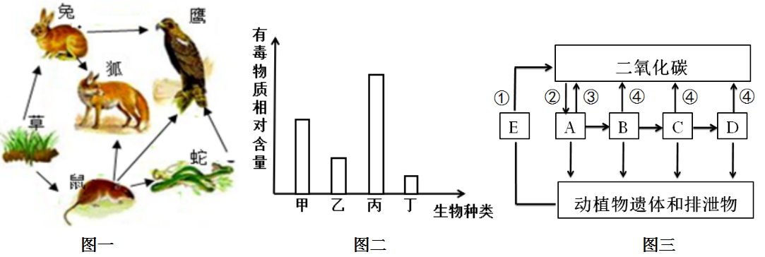
（1）图一所示的食物网中有 条食物链，次级消费者有 个。
（2）图二中的丙对应图一中的生物是 ，它与蛇的关系是 。
（3）图一中缺少的生物成分对应图三中的 ，它们在生态系统中的作用是 。
（4）此生态系统中能量的源头是 ，能量通过图三中[ ] 进入生态系统。
（5）若鹰的食物1/2来自兔，1/4来自鼠，1/4来自蛇，则鹰的能量每增加4千焦，最少消耗
草 千焦。

31.（9分）2020年的春节被一场突如其来的新型冠状肺炎疫情所打乱，为了防止疫情的蔓延，我国及时采取了相关措施，请根据题目回答问题：
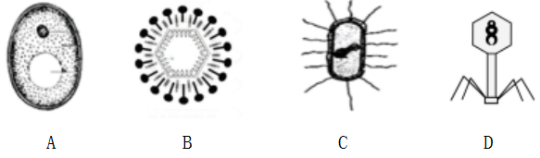
（1）引发这场疫情的病原体是上图中 （填字母），它必须寄生在其他生物的 细胞内才能生活和增殖。
（2）为防止新冠肺炎的快速传播，居民采取不聚集，尽量不出门，出门带口罩等措施，这些属于预防传染病措施中的 。科研人员正在研制新冠肺炎疫苗，健康人注射疫苗后，刺激淋巴细胞产生 ，从而提高免疫力，这种免疫类型属于 免疫。
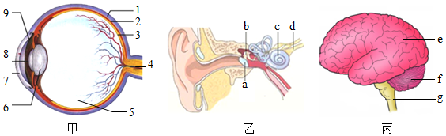
（3）疫情期间“停课不停学”，济南市教育局推出了“空中课堂”栏目，同学们可以在线学习新知识，其中视觉感受器在图甲中的[ ] ，听觉感受器在图乙中的[ ] ，但视觉和听觉的形成都在图丙中[ ] 。
（4）在线学习期间，同学们要注意用眼卫生，防止长时间近距离看电脑或手机造成图甲中
[ ] 过度变凸造成近视。

